Воробьева Ольга Петровна
МОБУ «Академическая СОШ»
Вышневолоцкого района Тверской области
Социальный педагог

Внеклассное мероприятие по экологическому воспитанию обучающихся ( агитбригада ) «Родные просторы.

Цель мероприятия - формирование основ экологической грамотности и чувства персональной ответственности за будущее и своей малой родины, и России, и всей планеты.

Задачи:
Образовательные:
- привлечь внимание зрителей и участников мероприятия к проблемам окружающей среды;
- расширить опыт детей в экологически ориентированной деятельности;
- показать связь живых организмов с окружающей средой.
- развивать познавательную и творческую активность;
- развивать речь, мышление, воображение;
- совершенствовать умение передавать эмоциональное состояние героев мимикой, жестами, телодвижением;
- поощрять фантазию, творчество, индивидуальность в передаче образов.
Воспитательные:
- воспитывать чувство товарищества, умение действовать согласованно, сострадание к природе, желание беречь ее и сохранять:
- прививать любовь к малой Родине.
Все участники агитбригады выходят на сцену под звуки природы
( журчанье воды, пение птиц)

1 участник: Вас приветствует агитбригада «Лидер» с экологической программой «Родные просторы».
22 апреля объявлен Всемирным Днём Земли. В России этот День отмечается с 1970 года.
2 участник:
Ещё вчера самым страшным словом считалось «война», сегодня – «экологическая катастрофа». Впрочем, сказать, что «сегодня» будет не совсем точно. Уже вчера и позавчера мы ощущали тревожные и даже угрожающие симптомы. И хотя перед человечеством стоит множество нерешенных проблем, экология – одна из важнейших.
Ежедневно мы слышим предостережения и призывы:
3 участник: « Образумьтесь, люди!»
4 участник: «Будущее Земли в опасности!»
5 участник: «Сделаем наш общий дом цветущим!»
6 участник: На нас – ответственность перед настоящим и будущим!
Но все они так и останутся лишь благими намерениями, если мы не осознаем главного : человечество стоит на пороге экологической катастрофы,
оно нуждается в безопасной среде обитания.
7 участник: Я живу на красивой планете
Под названием добрым Земля
Я закаты люблю и рассветы
И пригорки люблю и поля
Я люблю серебристые росы,
И туманы над светлой водой
Приглушенные краски под осень
И с небес звездопад золотой
Эту истину знаю от роду
И ее никогда не таю,
Кто не любит родную природу
Тот не любит Отчизну свою
8 участник:
Пришвин писал:
«Мы хозяева нашей природы, и она для нас кладовая солнца с великими сокровищами жизни. Рыбе - вода, птице – воздух, зверю – лес и горы. А человеку нужна Родина. Охранять природу – значит охранять Родину».
9 участник:
Кромсаем лёд, меняем рек течение,
Твердим о том, что дел невпроворот,
Но мы ещё придём просить прощения
У этих рек, барханов и болот,
У самого гигантского восхода,
У самого мельчайшего малька!...
Пока об этом думать неохота,
Сейчас нам не до этого…. Пока!

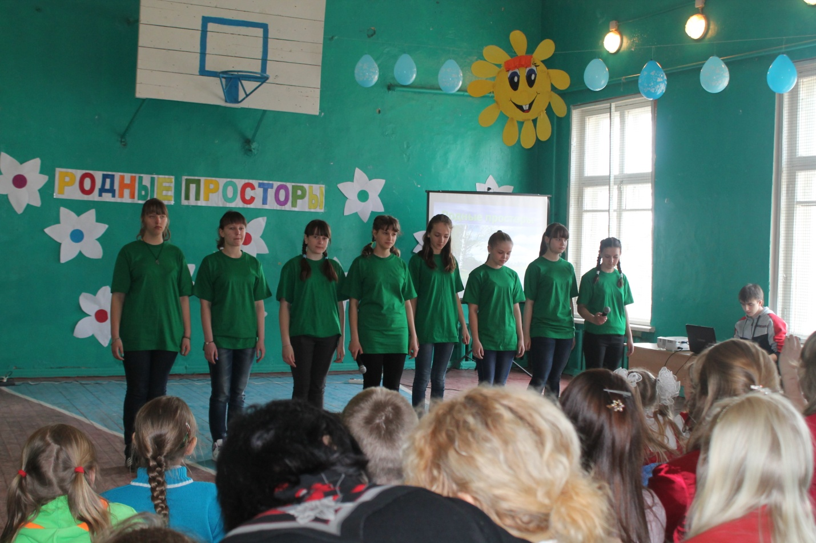

10 участник:
Аэродромы, пирсы и перроны,
Леса без птиц и земли без воды ….
Всё меньше окружающей природы. Всё больше окружающей среды.
Леса топорщатся, и степь клубится
Жара изводит, и снега блестят
Богаты мы !...
Но считанные птицы, над считанными
Рощами летят.
Дрожит камыш на считанных озёрах
И считанные рыбы ждут в реке.
И восковые считанные зёрна
Неслышно зреют в малом колоске.
1 участник:
Над запахом таёжной земляники
Полночный филин ухает из тьмы
Не уж – то внуки лишь по Красной книге
Узнают,
Как богаты были мы?
2 участник:
Океан седой гремит набатно.
Он таит обиду в глубине, чёрные, раскачивая пятна
На крутой, разгневанной волне.
Стали люди сильными, как боги,
И судьба Земли у них в руках.
Но темнеют страшные ожоги
У земного шара на боках.
3 участник:
Мы давно «освоили» планету.
Широко шагает новый век.
На Земле уж белых пятен нету.
Чёрные сотрёшь ли, человек?
Мы рубим лес, устраиваем свалки.
Но кто же под защиту всё возьмёт?
Пусты ручьи, в лесу одни лишь палки.
Подумайте, а что нас дальше ждёт?
Пора бы человечеству понять,
Богатство у природы, отбирая,
Что Землю тоже нужно охранять:
Все вместе: Она, как мы, такая же – живая!
4 участник:
Здравствуй, лес, дремучий лес,
Полный сказок и чудес!
Ты о чем шумишь листвою
Ночью темной, грозовою?
Что там шепчешь на заре,
Весь в росе, как в серебре?
Кто в глуши твоей таится?
Что за зверь?
Какая птица?
Все открой, не утаи:
Ты же видишь – мы свои!
5 участник:
Придите в наш лес, и вы увидите следы варварского отношения к нему.
Всё так изранено в лесу.
Как после дней войны.
Здесь уцелевшей не найти
Ни ели, ни сосны.
Берёзу ножиком пырнул
Какой-то живоглот.
Мне кажется, из – под коры
Моя слеза течёт.
6 участник:
От этой чёрствости людской
Болит душа моя.
Под искалеченным дубком
Не ветер стонет – я!
Вот муравейник подожжён
Кощунственной рукой.
Мне кажется, горит не он,
А дом пылает мой.
Ушли, обидев красоту,
Смутив лесной уют.
Не услыхав, что за спиной
Все листья слёзы льют.
7 участник: Экология – это наука об охране природы, а в переводе с греческого экология означает «дом», непосредственное окружение человека. И весь этот наш дом нуждается в защите.
8 участник: Это не просто слова. За этими словами – горькая истина. Мы привыкли считать, что природа всесильна, забывая при этом, что она ранима и хрупка. Вот о чём говорят факты ( на экране проектора появляются соответствующие картинки).
9 участник: Растительный покров планеты уже не в состоянии переработать углекислый газ, выделяемый при сжигании топлива.
10 участник: Леса на земле исчезают с огромной скоростью: зелёное одеяние Земли ежегодно сокращается на 1%. Ежегодно планета безвозвратно теряет десятки видов животных и растений. Красная Книга «разбухает» от всё новых и новых заданий, вносимых в неё под звуки траурных маршей экологической катастрофы.
1 участник: Загрязняются и становятся безжизненными водоёмы, теряют плодородие почвы, обедняются флора и фауна, воздух городов и рабочих посёлков порой далёк от санитарных норм. Вот почему говорить сегодня об экологии, это значит говорить о спасении жизни.
2 участник: (На экране изображение Земли. Стих «Стон Земли», музыка____________) Перестроение – чтецы остаются на месте - остальные на шаг назад.
Вращаясь в космосе, в плену своей орбиты
Не год, не два, а миллиарды лет,
Я так устала. Плоть моя покрыта
Рубцами ран – живого места нет.
Терзает сталь моё земное тело
И яды травят воды чистых рек
Всё то, что я имела и имею
Своим добром считает человек.
3 участник:
Не потому ли, загораясь мщеньем
Я против сил безумных восстаю
И, сотрясая твердь землетрясением,
На все обиды свой ответ даю.
И не случайно грозные вулканы
Выплёскивают с лавой боль Земли.
Очнитесь, люди!
Призовите страны, чтобы меня от гибели спасти.
4 участник:
Наш дом родной, наш общий дом,-
Земля, где мы с тобой живём.
Ты только посмотри вокруг:
Тут- речка, там – зелёный луг.
Не разрушайте этот мир, девчонки и мальчишки,
Иначе эти чудеса останутся лишь в книжке.
Коль суждено дышать нам воздухом одним,
Давайте-ка мы все навек объединимся.
Давайте мир планеты сохраним,
Тогда мы на Земле и сами сохранимся.
5 участник:
Безжалостной рукой человек ломает хрупкое равновесие природы, от которого зависит его собственное выживание. Постоянное и неуклонно возрастающее влияние человека на животных и растений привело к тому, что живой мир нашей планеты быстро изменяется. За последние 350 лет с лица Земли исчезло более 60 видов зверей и почти 100 видов птиц.
6 участник:
Лес - это наше богатство.
Лес - это зелёный наряд нашей Земли.
Там, где лес, всегда чистый воздух.
Лес - это дом для зверей и птиц.
Лес - это наш друг : задерживая влагу,
Он помогает человеку выращивать хороший урожай;
Лес - это кладовая, щедро отдающая свои дары: орехи, ягоды, грибы.
7 участник:
Бережно руки свои подставляю
Под каждый цветок, что песней звучит.
Не будьте жестокими вас умоляю!
Прислушайтесь, всюду природа
КРИЧИТ!
Не рвите цветов,не ломайте деревьев.
Как тяжко, устало вздыхает земля…
Что делаешь ты, о, несчастное племя?!
Заброшены, сиры родные поля
Песня «Не рвите цветы».
(Слова М. Пляцковского , Музыка Ю. Антонова.)
8 участник: Воздух чистый, свежий,
дышится легко и свободно.
Но…
Не умыться, не напиться без воды,
листику не распуститься без воды.
Без воды прожить не могут
птицы, зверь и человек,
и поэтому всегда
всем везде нужна вода!
(на экране лозунг - “Вода - колыбель жизни”).
9 участник: Вода у древних химиков считалась самым главным элементом. Вода - начало всех начал! Водные источники у древних народов служили местом сборища всех богов, воде поклонялись как сверхъестественной силе.
10 участник: Основатель греческой медицины Гиппократ при лечении на одно из первых мест ставил воду. Заселение земного шара растительным и животным мирами связано с живительными свойствами воды.
1 участник: « Вода, у тебя нет ни вкуса, ни цвета, ни запаха. Тебя невозможно описать, тобою наслаждаются, не ведая, что ты такое! Нельзя сказать, что ты необходима для жизни. Ты сама жизнь! Ты наполняешь нас радостью, которою не объяснить нашими чувствами. С тобою возвращаются к нам силы, с которыми мы простились”- Антуан де Сент-Экзюпери.
Песня “Гимн воде” на музыку к песне “Я люблю тебя жизнь”.
1. О воде мы поем,
Что само по себе и не ново.
“Без воды никуда” -
Повторяем мы снова и снова.
Океаны, моря
Материк омывают повсюду.
Что такое вода?
Это мир, это жизнь, это чудо!
2. На планете любой
Не найти нам подобия жизни.
Не живут без воды
Ни бактерии, ни организмы.
Нам вода так нужна,
Дарит жизнь она снова и снова
Без тебя никогда
Человечество выжить не сможет!
2 участник: Человек не ценит воду до тех пор, пока не иссякнет источник. А источник в опасности! Вода наиважнейшая составляющая жизни на нашей планете. Мы в состоянии обходиться без пищи в течение нескольких недель, а вот без воды не проживем и нескольких дней. Вода – самая обильная из земных стихий. Покрывает она более 70% земной поверхности, и объем её равен примерно 1,4 миллиардов кубических километров.
3 участник: Вода – голубая, нежная, чистая. Что может быть лучше её? Вода дает жизнь всему живому. Мировая свалка и сточная яма – Океан – задыхается от грязи, теряет способность к самоочищению. В наших интересах сохранить его чистоту. Вода – кровь Земли – должна течь в них хрустальными струями, а не гнить в грязных колонках.
4 участник: Реки Волга, Дон, Обь, Иртыш, Урал, Енисей, Печора, Лена, Кама имеют недопустимый уровень загрязнения. В России ежегодно в воду и под землю уходит более 500 миллионов тонн промышленных стоков. К сожалению, от сильного загрязнения страдает бассейн реки Волги. Реки этого бассейна загрязняются предприятиями и городами, расположенными на берегах Волги и ее притоков. Для улучшения ситуации в бассейне реки принята специальная правительственная программа по возрождению великой реки. В результате деятельности человека в Волге нельзя купаться.
5 участник: Не природе нужна ваша защита. Это нам нужно ее покровительство: чистый воздух, чтобы дышать, кристальная вода, чтобы пить, вся Природа, чтобы жить. Она – природа – всегда была и будет сильнее человека. Ибо она его родила. Он лишь миг в её жизни. Она же вечна и бесконечна. Человек для неё деталь. Она для него – все! Природа ничего не прощает! А потому: не вреди и береги её!
( старшая группа участников покидают сцену - выходит младшая группа)
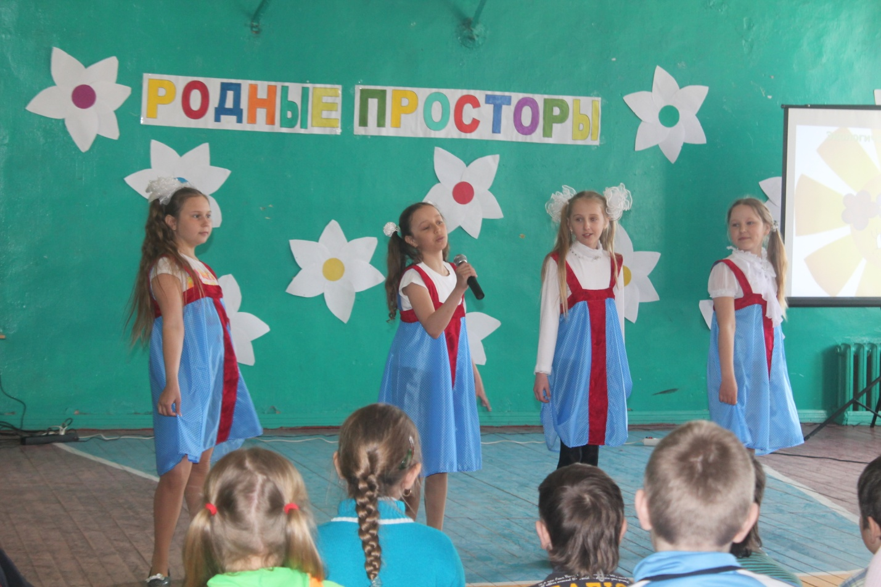
Экологические частушки.
1. Раньше люди говорят, был у нас красивый сад
А теперь на месте том, горы мусора кругом.

2. Выйду я на улицу, вижу небо хмурится
Тут заводы задымили, посижу лучше в квартире

3.В парке нашем у реки, пели раньше соловьи
А теперь одно слыхать: «Мусор надо убирать»

4.Вот под кустиком пакетик, он хорошенький такой
Только бросил тот пакетик, видно человек плохой.

5.На полянке на лесной, слет туристов был весной.
Целый месяц с той полянки, убираем банки склянки.

6.Если б не было деревьев, не было бы палки
Если мусор не кидали, не было бы свалки

7. Под горой стоит береза, грустно так качается
Ветки ей пообломали, вот она печалится.

8.Были летом на рыбалке, рыбы там не видели
В речку мусор накидали, речку тем обидели.

9.То бросаем, то уроним, на дороге и траве
Мы все в мусоре утонем, если мусор в голове.

10.Мы частушки вам пропели о нашей экологии,
И теперь попросим вас, природу, чтоб не портила.
( младшая группа уходит – выход старшей группы)
6 участник:
Но чтобы беды не случилось, мы должны помогать природе.
Нас много ребята,
Пусть каждый из нас,
Хоть кустик для леса
Посадит сейчас.
Когда вы ребята, идёте в лес, вы должны хорошо знать, как надо вести себя в лесу и соблюдать правила:
( на экране демонстрируются правила и озвучиваются)
7 участник:
-Не оставляйте мусор в лесу, а вырыть яму, собрать мусор и все закопать.
-Не ломать зеленые ветки и деревья, не качаться на них.
-Не разорять муравейники и птичьи гнёзда.
-Не рвать большие букеты цветов и не рвать цветы и растения, занесенные в красную книгу (Ландыш подснежник, колокольчик, кувшинку и др.)
-Не разжигать костры, беречь лес от пожара.
( выход БЕРЕЗКИ ( младшая группа) под музыку

Березка: Я берёза белая, я в лесу росла,
Горем поделиться к вам сюда пришла.
Про мою обиду, про мою беду
С самого начала речь я поведу.
Я шумела весело летом и весной,
Птицы голосистые пели надо мной.
Приходили люди в летний жаркий день,
Под моими ветками находили тень.
Но житью хорошему вдруг настал конец,
В лес пришёл однажды мальчишка-сорванец.
Он изрезал ножичком всю мою кору,
Было очень больно мне, думала умру.
Он не успокоился, он поджег меня,
Корчились листочки, сохли от огня.
Вы ему напомните, сорванцу тому,
Про берёзку белую в пламени, в дыму.
Ведь берёзка каждая тоже хочет жить,
С ветерком шептаться, с ручейком дружить.
Ведь берёзку каждую следует беречь,
Но зачем берёзку резать или жечь.
ФИНАЛ
8 участник:
Смотрю на глобус – шар земной,
И вдруг вздохнул он, как живой;
И шепчут мне материки:
ТЫ БЕРЕГИ НАС, БЕРЕГИ! (Все вместе)

9 участник: В тревоге рощи и леса,
Роса на травах, как слеза,
И тихо просят родники:
ТЫ БЕРЕГИ НАС, БЕРЕГИ! (Все вместе)

10 участник: Грустит глубокая река,
Свои, теряя берега
И слышу голос я реки:
ТЫ БЕРЕГИ НАС, БЕРЕГИ! (Все вместе)

1 участник: Остановил олень свой бег:
Будь человеком, человек,
В тебя мы верим – не солги,
ТЫ БЕРЕГИ НАС, БЕРЕГИ! (Все вместе)

2 участник: Смотрю на глобус – шар Земной,
Такой прекрасный и родной,
И шепчут губы:
«СБЕРЕГУ, Я СБЕРЕГУ ВАС, СБЕРЕГУ» (Все вместе)

3 участник: Великие умы прошлого предвидели последствия покорения человеком природы. Они предупреждали, что род людской может погубить себя, истребляя растительный и животный мир, отравляя воду, воздух, Землю. Мы не можем этого допустить. Человечество хочет выжить, оно должно сделать все, чтобы Природа не вычеркнула его из списка живых.
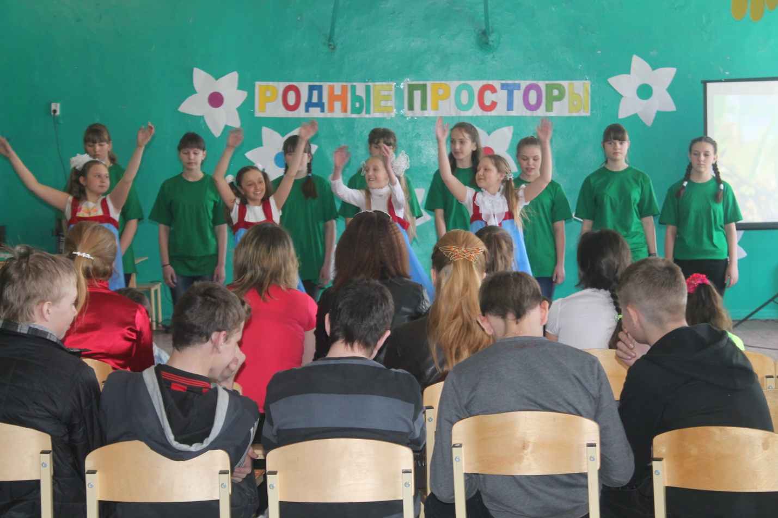
Все участники агитбригады выходят на сцену, берутся за руки и исполняю песню.
Песня на мотив « Мы желаем счастья вам…»
Во время звучания песни на экране лозунг: “Или человек уменьшит количество загрязнений в воде, или загрязнения уменьшат количество людей!”
Во время проигрыша один из участников произносит следующие слова:
“Или человечество уменьшит количество загрязнений в воде, или загрязнения уменьшат количество людей! Остановитесь! Задумайтесь! Что вы оставите своим детям? Каким будет их будущее? Наше мероприятие – тревожный звонок для каждого из нас. Надеемся, что ваши сердца отзовутся, и вы будете беречь окружающую среду и заботиться о природе.
Литература.
1. Журнал "ПедСовет"№ 2 - 1996 г.,А.О. "Принт - экспресс" Москва
2. Журнал "Педагогическое творчество"№32 - 1999 г.,А.О. "Принт - экспресс" Москва
3. Рыжова Н.А. “Не просто сказки…” Экологические рассказы, сказки и праздники – М.: Линка – Пресс, 2002
Ссылки на Интернет - источники
http://www.teatrbaby.ru/scenarnaya_fomincev.htm
http://scenarii.globala.ru/79

